湖南大学研究生毕业（学位）论文开题报告
姓 名 | 申园园 | 学号 | B1810S0323 | 已修学分 | 8.0
所属学院 | 信息科学与工程学院 |  |  | 一级学科 | 计算机科学与技术
二级学科 | 计算机科学与技术
指导教师 | 彭蔓蔓 |  |  | 开题时间 | 2019.11
研究方向 | 并行计算 机器学习
论文题目 | 基于机器学习的源代码级并行化研究
一、选题背景及意义
在高性能领域，串行程序的自动并行化一直是一个重要研究热点，现如今并行计算机硬件蓬勃发展，但是并行算法、并行软件计算，并行开发环境等的滞后研究，使得并行计算机并不能发挥出它的全部性能，大大影响了并行计算机的应用效率。在许多重要领域，如地震勘探是高性能计算最重要的研究应用领域之一，勘探对象的日益复杂化、勘探要求的日益精细化以及数据量和计算量的不断增加使得研究者们迫不及待的需要高性能计算的突破性创新。另外比较重要的是，如若想要将地震勘探领域的数据在高性能计算机上实现，那么该领域研究人员不仅需要并行计算机硬件方面的知识，还需要了解较多的关于并行编程的知识，而由于并行语言的复杂性分析，包括基于MPI，OpenMP甚至是CUDA等的并行编程混合模型，都使得研究人员望而却步，具有较强的专业限制，因此使并行编程简单易懂面临着巨大的挑战。
并行化的一种实现方式是基于MPI，OpenMP，OpenCL等编程语言重写源串行程序。这种方式主要依赖于高性能领域专业人员，研究人员熟悉硬件结构以及并行编程的专业知识，能熟练操作并行计算机，使其发挥出相应的性能，准确率较高。但是，对于较大的数据或着较长的串行程序，将会花费人工较多时间在编辑，调试方面，效率会大幅度降低，并且也不能实现自动化。自动并行化的一种传统方式是基于编译器的完全自动化。这种方式要求编译器能自主识别串行程序的循环，并且分析循环中的依赖性，再将任务分配给合适的线程实现并行化，使程序员摆脱了手动并行化过程。但是编译器的缺点在于只能分析常规的循环语句中的依赖性，对于非常规的或者不是标准模式下的循环，性能将大幅度降低，它的功能会退化。
近年来，机器学习在自然语言处理领域取得了大幅度的成功，这使得程序语言处理领域的研究者们受到启发。自然语言拥有词、短语、句子、段落、文章的层级结构，程序研究者们发现程序有变量、表达式、声明、函数，再到整个程序的层级结构，于是催生了很多基于词嵌入，类似于word2vec的代码表示工作。到后来，发现仅仅只是从词嵌入的角度出发表示代码已经远远不够，因为代码基于语义信息的表达相对于自然语言来说更丰富。所以，从代码的语义信息出发，研究者们开始研究怎样将代码的语义信息表示出来。这些工作包括考虑代码的抽象语法树，中间表示，二进制，控制流程图，数据流程图等等各种形式上的嵌入方式，再将嵌入向量输入不同的模型中完成如变量、函数名预测，代码补全，恶意代码检测，检查缓冲溢出等等下游任务，对源代码的研究具有重大意义。
可并行程序语言本质上还是代码，只是研究串行代码的可并行性需要识别更特殊的并行模式，需要使机器有更强的能力去分析语法和语义信息包括依赖性分析等。众所周知，程序的并行性分析是非常复杂的，目前很多工作都是基于静态分析做的，而自动并行化不仅需要识别并行性，还要将源代码转换为并行代码，则更复杂，这也是使得自动并行化成为一个巨大的挑战的原因之一。如果能用机器学习解决并行化的问题，那么对高性能计算领域无疑将会是非常有意义的。

二、文献综述
在过去的二十年间，基于单个处理单元（CPU）的微处理器推动了计算机应用的性能提升和成本降低，然而，该过程在2003年因为散热和能耗问题达到了极限^{[1]}。这些问题限制了CPU的吞吐量。处理器开发人员的解决办法是将微处理器模型转化为多核的处理器模型^{[2]}。并行计算机不再是昂贵的精英设备，变成了随处可见的商业机器。这种范式的改变对软件开发社区产生了巨大的影响^{[3]}。大多数软件应用是依照串行执行模型开发的，那么模型自然是在单核的微处理器上实现，但是，时钟频率的停滞阻碍了性能的提升，某种程度上说“串行编程已死”^{[4]}。因此，不再依赖提高内核效率来得到性能的提升，而应该协调多核的发展，也就是并发性^{[5]}。
随着计算机算力的不断提升，并行处理渐渐被视为解决计算量大且数据密集型问题的经济有效的方法，并行计算被应用于多个领域，如医疗成像、气候模拟、药物发现、地质能源勘探等。对于这些计算量大且计算密集型的任务，并行计算通过在多个处理器上执行算法来提升它们的性能。不幸的是，程序性能的扩展与峰值速度的扩展不匹配，并且编程的负担仍然很重，尤其是对非并行编程专业人员而言。在这些交叉领域，部分专业人员往往缺乏对串行代码并行化的能力，以至于，并不能最大程度发挥出并行计算机的计算能力来解决领域内问题。因此，实现可扩展并行性版本的责任在于并行程序专业人员。
在某种程度上，有两种方法并行化应用：自动并行化和并行编程^{[6]}。第一种使用指令级并行性或并行编译器自动并行化。但是基于用传统的方法将串行算法转换成并行算法的复杂性，使用这种方法的并行度较低。另一种方法涉及将工作负载分为任务，并将任务映射为进程或线程。后一种比前一种能获得更大的性能提升，但需要付出更多的并行工作^{[6]}。Mattason等^{[7]}介绍了并行编程的内容，模式语言生成于四个阶段：查找并发性、算法结构、支持结构和实现机制。
并行化的复杂性给相关的研究带来了困难^{[84,85]}。本文主要研究基于机器学习的可并行性程序处理，研究涉及到的文献如下：
- 挖掘源代码语料库可并行性
- 源代码语料库
对于源代码语料库的研究，多见于软件工程领域。常见的源代码语料库挖掘模型包括生成模型和机器学习模型等，目前使用知识图谱的研究还很少。针对不同的语料库，分别有不同的研究内容。在生成模型的角度，Hindle^{[31]}首先将生成模型应用于程序语言,证明了程序的自然性。站在机器学习的角度，机器学习用于代码分类，检测恶意代码^{[32]}，API模式挖掘^{[33]}，和克隆检测^{[34]}等。本文中可并行性源代码语料库可视为特殊任务的语料库，库中代码具有可并行的特征。并行性检测是一个很复杂的问题，有很多基于静态分析的方法，如利用LLVM 在串行代码中检测循环并执行LLVM-IR 分析确定该循环能否并行^{[35]}，检测数据争用和后续依赖关系等^{[36]}。但是使用静态分析的方法有一定的限制性，它需要编译目标程序，而且局限于某种特定编程语言。而人工使用如MPI，Pthreads，OpenMp和OpenCL等API编程模式的并行方式重写源代码，显然可以保证正确率，但是在大规模数据下，难以保证效率。还可以使用重构工具，半自动化的将串行代码转换为并行代码^{[37]}。但是使用工具的同时，还是要加入额外的开发人员来减少必要的重构时间^{[38]}，不能保证性能的提升。
（2）知识图谱(Knowledge graph)
最近几年，见证了知识图谱（KG）构建和应用的巨大增长^{[8]}。大量KG，比如Freebase^{[9]}，DBpedia^{[10]}，YAGO^{[11]}和NELL^{[12]}，被创造并且成功地运用于实际场景，如语义解析^{[13,14]}，命名实体消除歧义^{[15,16]}，信息提取^{[17,18]}和问答^{[19,20]}等。KG是由实体（节点）和关系（不同类型的边）组成的多关系图谱。每条边表示为（头实体，关系，尾实体）的三元组形式，也叫事实，表示两个实体是由一个具体的关系连接的，比如（张艺谋，导演，红高粱）表示张艺谋导演了红高粱这个事实，张艺谋和红高粱是实体，导演是关系。尽管三元组的结构形式有效的表示了事实，但是这种符号表示也使得KG难以操纵^{[8]}。为了解决这个问题，知识图谱嵌入这个新的研究领域被提出并获得了广泛的关注^{[21-27]}。知识图谱嵌入的思想为将包含实体和关系的离散三元组件嵌入到连续向量空间，简化了操作，同时又保留了知识图谱的内在结构。实体和关系嵌入可以进一步用于下游任务，比如KG补全^{[22,23]}，关系抽取^{[28,29]}，实体分类^{[21,30]}和实体解析^{[21,26]}。从KG的角度出发，源代码语料库是另一种形式的知识库，使用知识图谱解决源代码问题是值得期待的一个领域。
（二）源代码的嵌入表示
机器学习在计算机视觉、自然语言处理和图像等领域取得了巨大的进展。近年来，研究者开始将机器学习用于程序语言处理。使用机器学习成功解决问题的关键一步是得到一个数值向量，该向量称为“嵌入”。在自然语言处理中，研究者提出一些技术将词或短语映射到实值向量空间，称之为词嵌入，使用最广泛的嵌入方式为word2vec^{[39]}等。推及到程序语言处理领域，可以称为代码嵌入。Hindle等证明了程序语言像自然语言一样，具有可预测性^{[31]}。自然语言处理包括字符，词，句子和段落的层级结构，同样的，程序的层级结构包括变量，表达式，声明和方法。因此，词嵌入可以以不同的粒度应用于源代码^{[40]}。
基于代码的嵌入有多种形式，包括：词嵌入如探索Python词嵌入分析学生作业提交分类问题^{[41]}、C/C++嵌入用于软件恶意代码检测^{[42]}；使用基于AST的方法嵌入来预测方法名^{[43,44]};通过联合AST节点内容和节点类型嵌入生成函数嵌入去检测代码克隆^{[45]}；基于控制流程图生成C代码的函数嵌入用于检测函数克隆^{[46]}；通过自然语言的嵌入，将自然语言问询翻译为API调用序列^{[47]}；使用LLVM生成IR去建立上下文流程图，用于生成C/C++语句的代码嵌入^{[48]}；使用图神经网络生成AST每个节点的嵌入，图在AST节点和边的基础上建立，然后用额外的表示数据流和类型层级结构的边丰富该图^{[49]}；使用TreeCNN生成代数和逻辑表达式的嵌入^{[50]}；编辑源代码，即补丁，将编辑内容表示为序列或图，之后用神经网络生成嵌入^{[51]}。
最近几年，在各种各样的实际场景中，出现了一种重要的数据表示方式—图。这种方式在工业界发展的很迅速，比如在电商产业，有效的图分析帮助店家了解客户的需求，而用户可以通过图分析更深层次地了解大量数据背后真正有用的信息。有效的图分析有很多用途，如节点分类^{[52]}，链路预测^{[53]}，节点聚类^{[54]}，节点提取、推荐^{[55]}等。但是，传统的图分析方法需要大量的计算并且占用了大量空间导致空间利用率降低，为了解决数据量大且高维的问题，图嵌入应运而生^{[56]}。
图嵌入将图的结构转换为低维空间，但是又能很好的保存图的信息。通过将图表示为低维向量，图算法或者图神经网络能更有效的计算图信息。不同的图嵌入算法侧重于不同的图的属性特质。如矩阵因式分解以矩阵和分解矩阵的方式得到节点嵌入^{[57]};DeepWalk ^{[58]}采用Skip-gram^{[59]}的方式生成图嵌入，致力于最大化在同一窗口出现的词汇的共生概率；使用图标签选择一个图的固定长度节点序列，再用CNN聚合节点的邻接节点生成邻接表示^{[60]}；采用生成模型将图嵌入到潜在语义空间，如联合知识图谱三元组和实体以及关系的文本描述生成知识图谱嵌入^{[61]}；先使用成对最短路径距离嵌入一些标志性节点，其他的节点通过使它们与标志性节点子集的距离尽可能接近实际路径距离被嵌入^{[62]}；通过匹配高阶邻接矩阵生成快速嵌入方法^{[63]}等等嵌入方式。总的来说，图嵌入的方法分为基于因式分解的方法；基于随机游走的方法；基于深度学习的方法等等。[43-46],[49-51]等工作均使用不同的方式生成图嵌入，并将之用于不同的下游任务。
图嵌入的众多研究无疑为使用图解决后续任务提供了更广泛的研究思路。基于图的方法吸引了很多研究者进入这个领域，并且，众多研究工作表明，这些方法可以很有效的完成任务。但是，上述方法都是基于单图的研究。最近，引起较多关注的是多视图（multi-view）学习。多视图指的是数据以多个不同的特征视图表示方式呈现^{[64]}。多视图可以应用于分类，降维，监督学习及半监督学习等多个领域。基于图学习的多视图分类被命名为multi-graph-based 学习，指的是融合多个视图去提高算法性能^{[65]}。在实际生活场景中，数据的获取通常来源于不同的途径，具有不同的特征，因此很多学习方法被提出以解决这类问题，如提出执行典型关联分析的算法^{[66]}；提出一个共-正规化框架，其中分类器通过多视图正则化从每一个视图中学习^{[67]};在半监督学习应用中，网络图像排名搜索方法探索了基于图学习方案的多种模式^{[68]}，一种旨在以统一方案同时解决困扰视频注释难题的方法^{[69]}等等。
在使用图嵌入的方式将图映射到向量空间后，使用基于下游任务的图神经网络模型处理嵌入向量，最早的图神经网络是2009年提出的GCN。后来更多的研究者致力于图网络的研究^{[82]}，出现很多图神经网络的变体，如GraphSAGE，GAT，GGNN，GGANN^{[83]},TreeLSTM，以及GraphLSTM等等。这些图神经网络的区别在于聚合函数的不同，以及更新函数的不同，一个强大的图神经网络能区分不同结构的根子树，如果聚合函数是内射的，那么GNN完全能捕捉/区分根子树结构。
在程序语言处理领域，大多基于图的研究都只涉及了单图（single-graph）或者是仅仅基于图的结构将多图融合成一个图^{[70,71]}，缺乏从多视图角度出发将源代码的多个图形结构融合嵌入或分别嵌入到向量空间，再输入图神经网络模型中的研究。
- 并行化串行程序
最传统的并行化方式是基于静态编译器的并行化。常用的方法是用并行语言如MPI，OpenMP等重写源代码，并不是完全自动的，MPI，OpenMP等提供给编译器API接口，再由程序员实现。而完全自动的编译器要求能由编译器自主识别可并行化的循环，并且检测是否存在依赖关系，再分配合适的线程数量实现并行化^{[72]}。一些编译器采用自动向量化的方法实现并行化，这些方式分析代码中的数据依赖性，即同时操作多对标量，观察是否存在数据的加载与写入冲突，如果可以，输出向量化指令^{[73,74]}。然而，这些编译器仅仅处理常规的循环，当非标准模式或者非常规的循环出现，它的功能将会退化。编译器并行化的缺陷使得众多研究者选择直接基于二进制操作。二进制的特点是没有办法获得源代码的语义信息，但是可以获得运行时间信息。基于二进制的并行化包括直接将串行二进制转换为并行二进制^{[75,76]}等。
在自动可扩展计算（ASC）架构中，使用机器学习(全连接神经网络和通过CART算法训练的决策树)预测主进程的状态位，模型的输入是寄存器和内存的内容，输出是主进程下一时刻到达中断点的状态，也就是说预测在下一中断点到来之前哪些比特位的值会改变，这种方式能实现的主要原因是许多比特位不会改变，如存放的是代码，在执行期间，CPU的计算取决的仅仅是那些读入的位，而且可以观察到在读取之前写入的任何位置，这些都能大幅度减少预测状态位^{[72]}。
如果将自动并行化换个角度来看，是一种源语言转换为另一种源语言。与机器翻译的思想有相似之处。机器翻译分为基于统计机器翻译和神经机器翻译。近年来，神经机器翻译（NMT）相对于统计机器翻译取得了显著的进展^{[77]}。最初使用的是纯粹的序列到序列（seq2seq）模型^{[78,79]}，后来在此基础上使用基于注意力的机制包括其变体提升了模型的性能^{[80,81]}。NMT不仅仅应用于机器翻译领域，还应用于NLP（自然语言处理）的任务包括对话，摘要等需要输出序列的任务。

三、研究的主要内容
并行化的实现是非常困难的，在分析将串行代码并行化的时候必须考虑并行的粒度，如果选择精细多线程的细粒度，那么就必须更多的考虑开销，调试；如果选择粗粒度，必须采用合适的分块来保证平衡。并行化的分析非常复杂，基于人工的手动并行，是保证性能最好的一种方式，但是专业限制很大，而且一旦数据量比较大，效率必然不能保证。基于编译器的工作，也并不能做到完全并行化，它可以处理常规的循环，但是代码过于复杂或者代码中存在依赖时，它的性能也许会降低，并没有手动那么灵活。
本文的研究将从源代码结构，语法及语义的角度出发，使用机器学习的技术识别代码的并行特征，用数据集训练模型，最终达到给定一串行代码，模型输出在训练集中与该串行代码结构类似代码所对应的并行代码的目的。本文将从数据，表示，识别，转换四个步骤出发。具体研究开展如下：
- 源代码语料库的收集与标注。对于任何研究，都是基于数据集开展和验证的。对于本文的研究目的来说，目前并没有一个完整的可以用于机器学习并行化研究的数据集。目前已知的数据集有NPB，livermore，PBB等。NPB并行基准测试程序是美国航天局开发的一套代表流体力学计算的测试集，这个测试集中的核心代码包括计算高斯伪随机数、快速傅立叶变换，求解大型稀疏对称正定矩阵的最小特征值的近似值以及流体力学的3个模拟程序等。livermore是由24个循环组成的数据集，包括不完全的楚列斯基共轭梯度法、带状线性系统法、状态方程、一阶差分、2D单元格粒子及普朗克定律等，livermore是国际上用来评判循环并行度的标准性能测试数据集。PBB是一款面向生物信息学领域的基准测试程序集，该程序包括7个用OpenMP并行的生物信息学测试程序，如BLAST，PLSA，MUSCLE，Rosetta，Semphy，ModuleNet和SNPjizh。这些数据集数量还远远不够，而且尽管这些数据集中包含了串行代码，以及并行代码，但是并没有两者之间的一一对应关系，需要进一步的人工识别。在此基础上，仍需要从开源的数据中查找其他符合本研究的数据集，数据集收集之后，需要人工标注，标注的内容为用数字的形式表示并行与否，如用1表示可以并行的串行程序，而0表示不能并行的程序。
- 源代码的嵌入表示。机器学习应用于任何领域的首要任务便是将源数据不论是文本，图像，音频，视频还是代码，使用向量或者数值的方式表示，以便应用于机器学习模型。这种行为称为嵌入，即将源信息映射到一个向量空间。在软件工程和程序语言处理领域，开发一款软件是昂贵的，软件工程师需要解决软件固有的复杂性，同时避免错误，人们一直在寻求使用新的方法降低软件的复杂性并帮助工程师构建更好的软件。机器学习的前景和力量来自于它的归纳属性和去除噪音能力即能将与任务无关的信息摒弃。尽管迄今为止人们有时候并不知道这些技术所涉及的具体内容，软件工程和编程语言的研究者们仍然使用机器学习技术作为黑盒来代替传统的启发式方法和查找功能。无论如何，研究者们仍然将大量的注意力放在将机器学习应用于程序代码中，而且众多工作表明这种方法是可行的，源代码同样具有自然性并且是可预测的。由于源代码不同于文本的多种表示形式，研究者们在使用机器学习技术时，使用了不同的嵌入技术，如图1中的token（词嵌入），图2中的POG（程序依赖图）、自然语言以及图3中的API序列和AST等。还有一些图中没有列举的IR以及二进制嵌入等等方式。多种多样的嵌入方式赋予了表达源代码的各种类型方式。本文考虑源代码级的并行化研究，从本文的研究目的来看，仅仅基于token的表达方式并不能满足要求。基于token的嵌入是最早将机器学习技术用于源代码处理的表达方式，随着研究的深入，发现这种方式过于单薄，并不能完全表示出代码复杂的语义与语法情况，因此开始用AST，CFG，XFG，IR等方式来表示。本文尽管也属于分类研究，但是本文与根据主题去分类的任务不同，本文是针对特殊数据集的分类，需要特殊地设计嵌入方式。本文打算直接从源代码的结构如控制流程，数据流程出发，必要时结合抽象语法树，以达到效果更好的源代码嵌入方式。
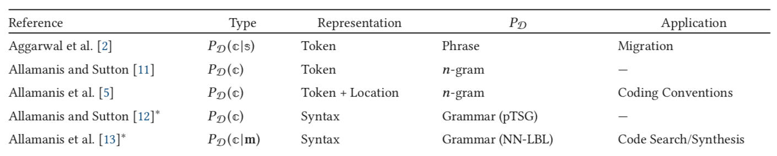
图1 代码生成模型的研究工作
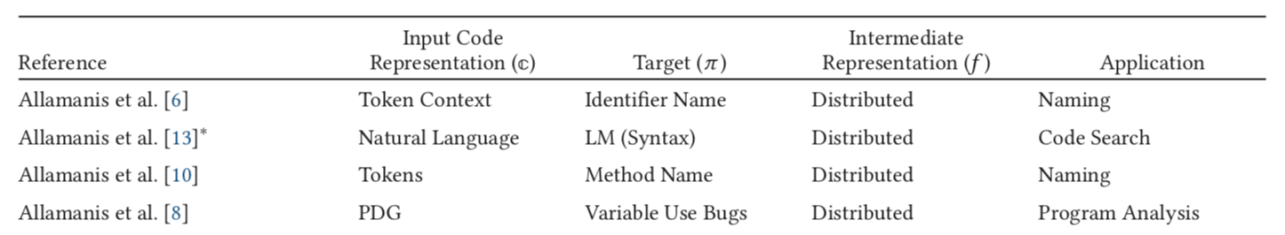
图2 代码表示模型的研究工作
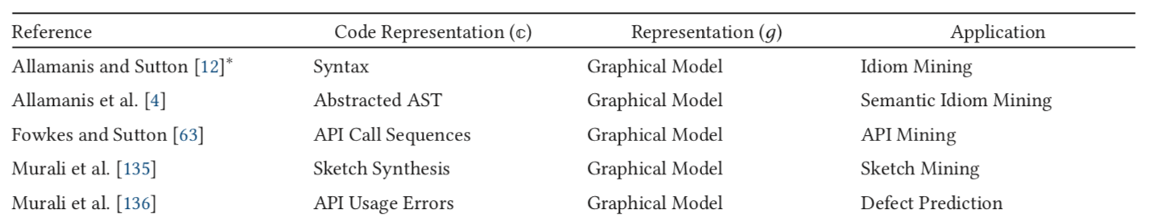
图3 模式挖掘模型的研究工作
- 源代码并行特征识别。将源代码表示为向量之后，紧接着的工作便是将该特征向量输入神经网络中以执行下游任务。研究者们得到源代码的表示后，使用众多神经网络模型如RNN，LSTM，CNN，GGNN等完成众多任务包括代码分类，恶意代码检测，检测代码克隆，代码生成，代码补全等等。实验结果证明，针对不同的任务采用合适的模型是非常重要的一步。本文中拟采用图神经网络模型来研究。图神经网络自2009年首次被提出（GCN）以来，发展的非常迅速，产生了各式各样的变体。图神经网络能处理任意大小和复杂的拓扑结构，而不必固定节点顺序或参考点，对于动态的图，同样能捕捉其结构，具有多模态特征。一个强大的图神经网络能区分不同结构的根子树，如果聚合函数是内射的，那么GNN完全能捕捉/区分根子树结构。这种因式推理的能力，能为本文的研究提供助力。由图3可以看到，研究者关于模式挖掘的工作都是基于图模型做的，它可以应用于成语挖掘，语义成语挖掘，API挖掘，检测预测等等。而TreeLSTM则是为了将LSTM的记忆功能扩展到树结构上提出的，在基于树的结构上使用该模型，能利用LSTM的忘记门机制，跳过（忘记）整棵对结果影响不大的子树。这些网络结构的功能与本文想要达成的目的不谋而合。本文将同时使用下图这两个模型，对不同的图或树结构，用不同的模型处理，最大程度的保留图或树的信息。下图显示了几类图模型：
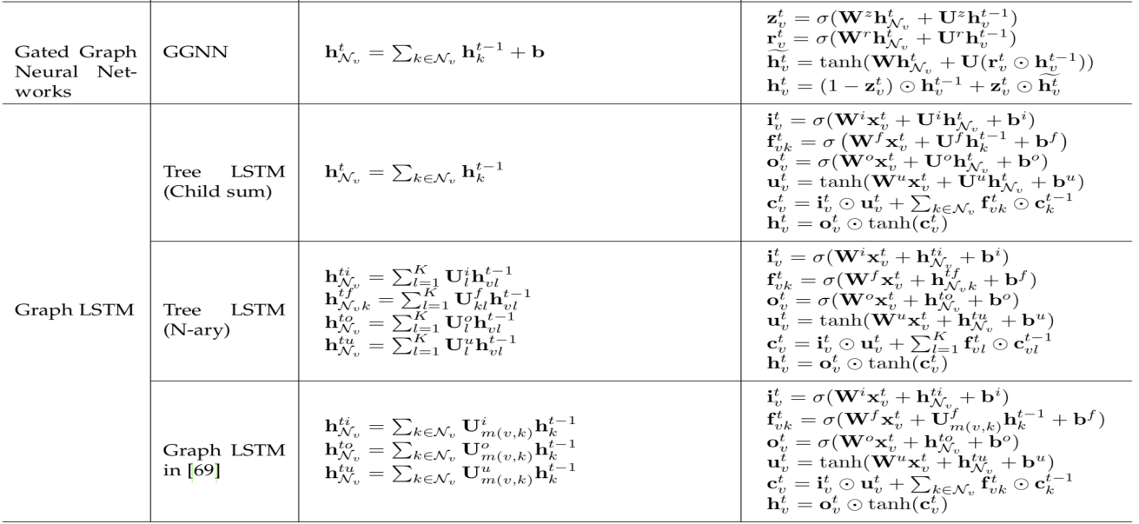
图4 图神经网络的对比图
由图中可以看出，图模型的不同主要体现在聚合函数和更新函数。聚合函数表示使用邻接节点表达当前节点信息的能力，而更新函数表示在网络结构内部，不同层隐藏向量之间的更新过程，上图关于LSTM的图神经网络的更新函数就比较明显的显示了LSTM特有的遗忘门机制。函数的不同，赋予了模型不同的表达能力。
- 串行代码的并行化实现。并行化是并行计算领域非常难解决的一个问题，研究者们花费了大量的时间，采用了各种方式，均没有成功。本文从机器学习自动识别代码并行特征的角度出发，深入研究并行化实现。将并行化看成是一种源到源的转换问题。源对源多见于机器翻译领域，机器翻译一般分为基于统计的统计机器翻译以及基于神经网络的神经机器翻译。从效果来看，神经机器翻译比统计机器翻译好一点。神经机器翻译采用编码器-解码器的模型结构。编码器保存源语言的特征，将源语言的高维向量解压成一个中间的隐藏向量，这个隐藏向量保存了源语言的精髓部分，编码器相当于处理降维的问题。解码器将会解压此中间向量，不论是结合注意力还是残差机制，目标都是输出期望的生成源，生成之后，再与真实的数据作对比，反向传播拟合，使误差越来越小，以此来训练网络。在测试阶段，将一种源输入编码器，最终将会生成另一种源，模型的效果好坏将在这个阶段体现。本文研究同时训练串行和并行程序时，网络能识别并行特征，当输入一段新的代码时，训练好的网络能将新代码与训练过的代码相匹配，最后生成结构相似的并行代码，完成转换过程。

四、工作的重点与难点，拟采取的解决方案
1、工作的重点与难点
在并行计算领域，因为并行性分析的复杂性，并行化的实现一直是非常困难的，专业性限制非常强。本文工作的第一步是收集数据集，这个过程并不是只要找到程序就好，因为大多数的数据集并没有串行与并行程序的一一对应关系，那么就需要建立这种关系以应用于第四个任务。对于串行代码，还要人工标注是否能并行，使得第三个任务能使用串行加标注的数据，进行监督学习，以达到识别并行特征的目的，这个工作是有难度的，因为需要大量的人工参与。本文研究是在源代码级别的并行化上开展，其中源代码的编码方式以及代码并行特征提取方法是本文的重要问题。针对基于源代码的语法，控制流程及数据流程的各种信息，如何充分利用机器学习的方法提出从源代码角度的编码及特征提取是研究的关键，之所以关键的原因是若是机器学习技术没有办法识别并行带代码的特征，那么就不能使用神经机器翻译来实现分类。而在识别并行特征后，基于机器学习的并行程序生成是一个难点。神经机器翻译目前的应用领域是文本，源代码虽然具有自然性，但是与自然语言本质上还是不同的。基于NLP的神经翻译模型，并不能直接满足源代码的源对源语言转换问题，需要添加更多的信息，生成适用于源代码分析的机器翻译模型。
- 拟采取的解决方案
- 1. 基于可并行的源代码数据集收集与标注
本文研究主题是使用机器学习并行化的问题，但是目前已知的数据集并不能满足本文的要求，开源的数据集有npb，livermore，pop，linpack等等。本文需要同时具有并行特征的串行代码和不具有并行特征的串行代码，甚至要包括串行代码对应的并行后的代码，这种对应关系是非常重要的。兼具串行和并行代码对应的目的是为了源对源转换时，网络能知道具有并行特征的串行代码能生成怎样的并行代码，为之后的测试串行代码提供“模板”。这是本文第四个内容的关键。在收集好数据集之后，要人工标注串行代码能否并行。这种标注方式的目的是让网络采取监督学习的方式，识别并行特征。标注指的是模型的真实输出，而模型在训练的时候，开始并不会完全得到等同于标注的输出，这时就需要损失函数反向传播，拟合，使误差越来越小。
- 2. 构建基于源代码上下文流程图（SXFG）的嵌入表示
本文研究源代码级的并行化，也就是说在将代码嵌入向量空间时，是基于直接从源代码获得的信息。并行化一直很难实现的原因在于它的内部的逻辑与依赖性等分析非常复杂，传统的方法是在编译的过程中使用静态分析。目前使用机器学习技术处理源代码的工作中，有研究者建立IR的控制结合数据流图的上下文流程图。本文从该图中受到启发，建立如图5所示的简单的源代码上下文流程图。因为从这种图中，能看出代码结构上的不同以及数据的流动情况，所以本阶段拟采取的解决方案是构建源代码上下文流程图，该图包括了源代码的控制流程图以及数据流程图，能清楚的看出程序控制和数据走向，一定程度上能反映出程序的结构信息。必要的时候，要额外加入节点的类型信息联合分析。这里的节点表示程序的关键字，变量名等。现在的研究者研究了很多将图表示成向量的方式，本文需要结合源代码上下文流程图的特征，使用合适的方法，嵌入向量。对代码的嵌入表示，是机器学习模型解决问题的第一步，在这个阶段，这种表示方法可以脱离下游任务，也就是说，针对不同的任务如分类，检测，或者是生成描述等，再采用合适的模型处理后续过程即可。
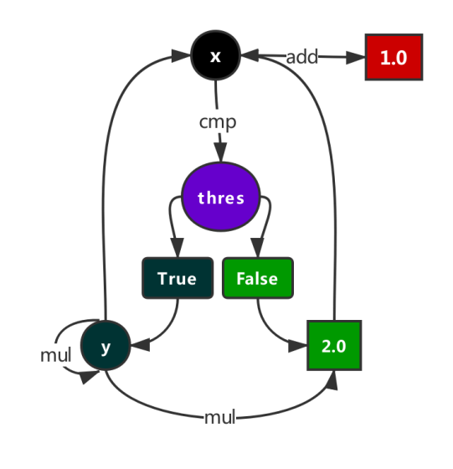
图5 源代码上下文流程图
- 3. 联合AST和SXFG建立用于并行特征识别的多图模型
源代码的信息可以用抽象语法树，控制流程图，以及数据流程图等反映出来，单一的图解决识别问题时，可能会有点单薄。那么在进行并行特征识别时，拟采取的解决方法是建立联合多个图构建解决并行特征识别的多图模型，以更大程度的保留每个图形包含的信息。基于同一源代码有不同的图形结构以及不同的节点类型和节点顺序，拟采用不同的模型结构处理，对上下文流程图的图形结构，使用图神经网络处理，而对抽象语法树的树状信息，使用树长短时间记忆网络模型处理。将两个模型融合，构成了多图模型，模型结构大致如下图：
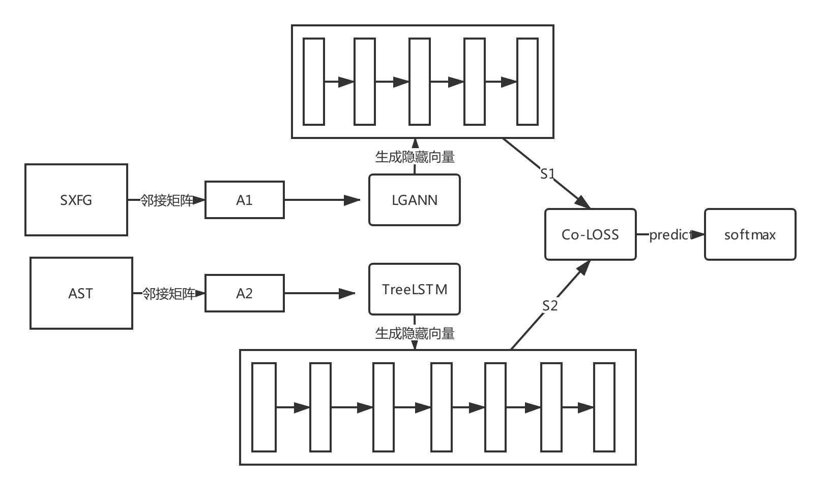
图6 多图模型
对照语法树与源代码上下文流程图（SXFG）的结构可以发现，语法树是树状结构，而源代码上下文流程图是图状结构。从图5中可以看到，树状结构的AST使用TreeLSTM模型处理，因为基于LSTM的忘记门机制，理想的树长短时间记忆网络可以跳过（忘记）对结果影响不好的子树，而保留那些与任务有关的子树。图结构的SXFG使用LGANN模型处理，这个模型表示在基础的GNN的结构上，加上LSTM的忘记（记忆）结构特征，使得它能更好的保存节点上下文的信息，再加上注意力机制，使得模型能将注意力放在与任务有关的节点上。一个好的图神经网络完全能够区分不同结构的根子树。本文要达到这样的效果。
- 4. 基于自编码器的并行化实现
并行化的实现是非常困难的。人工重写源代码实现并行化，准确率会比较高，若是数据量比较大，则不能保证效率。基于编译器的并行化不如手动灵活，而且处理的也是简单的循环，代码复杂的情况下，没有办法判断。由此说明想要用机器实现这种分析是很困难的。本文拟采取的解决方法是基于自编码器的并行化实现，将此问题看成是源对源的语言转换问题，是一类机器翻译问题。使用基于神经机器翻译的经典编码器-解码器结构，试图探索不同角度的并行化实现。在基本的神经机器翻译模型不能解决该问题时，将在此基础上加入注意力机制以及残差机制，甚至加入更多层的网络结构，以求能达到较好的效果，下图是结合两种机制的神经机器翻译的简单模型结构。将串行代码和与之对应的并行代码使用神经网络模型训练，使网络保存并行特征的模式。当输入一段新的串行代码时，期待网络能识别该代码与训练过的代码有否相似之处，在解码器阶段生成对应的并行代码。
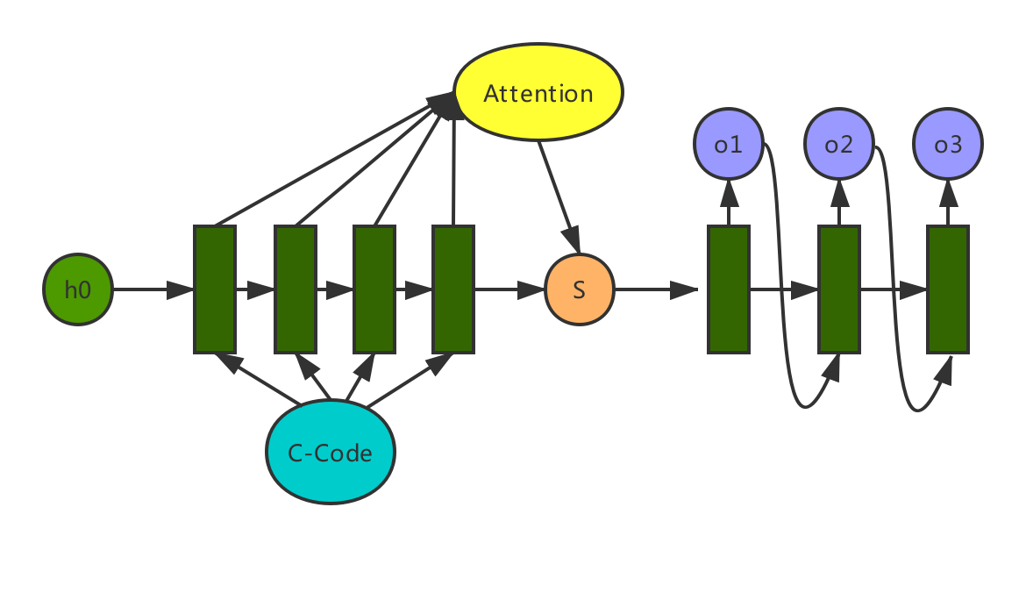
图7 添加注意力与残差机制的编码器-解码器结构
此模型的主要作用机制是输入向量经过网络训练后，生成一系列的隐藏向量，基于隐藏向量分析各输入的权重以生成注意力，再结合原本的向量生成中间向量，是一个降维过程，在解码器工作阶段，解码中间向量，结合已生成的信息，推测下一步的生成，最终完成整个目标语言的生成。生成之后，需要将其与真实的目标语言作对比，用损失函数拟合，来减少误差，更好的训练网络。最终达到的效果是，输入一段源代码，能生成对应的并行代码。
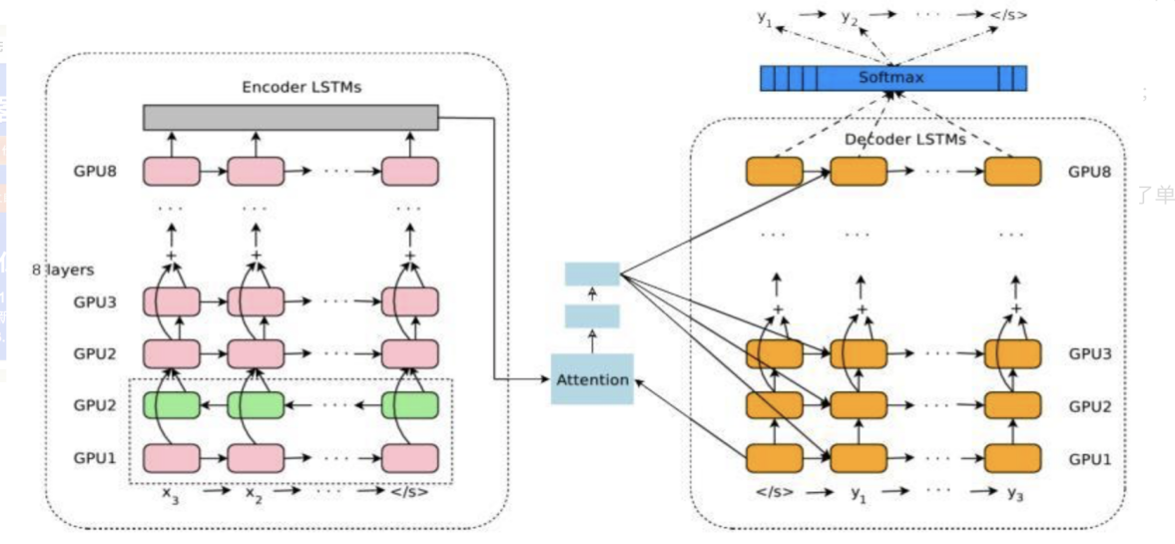
图8 谷歌神经机器翻译模型结构
图8是谷歌神经网络的模型结构GNMT，它解决自然语言处理的转换问题。可以看到，这个网络结构与原始的编码器-解码器相比，已经更复杂。源代码与自然语言的不同使得，必须对现有的处理文本的神经机器翻译模型进行改造，才能适用于源代码的转换问题。可以采取的措施包括基于源代码的嵌入表示，将编码器和解码器中使用的神经网络替换成本文所使用的图神经网络或树神经网络等。以获得处理源代码语言转换问题的编码器-解码器模型。

五、论文工作量及进度
本课题研究时间为两年半，从2019年11月至2022年06月。总体安排与进度如下：
(1) 2019年11月-2020年3月：收集研究所需要的数据并人工标记。
(2) 2020年3月-2020年9月：通过查找文献，研究源代码的控制流程图和数据流程图的结合方式，实现基于上下文流程图的嵌入表示方法。
(3) 2020年9月-2021年3月：通过阅读文献，研究基于不同的图形结构使用不同的模型结构处理，建立多图模型，实现并行特征识别。
(4) 2021年3月-2021年10月：通过查找文献，研究基于自编码器的并行特征识别及并行化实现方法。
(5) 2021年10月-2022年6月：综合前面的研究成果，形成一个基于源代码级的并行化识别及生成的完整体系，撰写毕业论文，完成毕业答辩。

六、论文预期成果及创新点
（1）预期成果：
1、发表SCI检索文章不少于2篇；
2.按期答辩。
（2）可能的创新点
1、提出一种基于源代码上下文流程图的嵌入方法；
2、提出一种基于抽象语法树和源代码上下流程图的多图模型识别并行特征方法；
3、提出一种基于自编码器的并行特征识别及并行化方法。

七、完成论文拟阅读的主要文献
- D. Kirk, W. Hwu, “Programming Massively Parallel Processors: A Hands-on Approach,” Morgan Kaufmann, 2010.
- W. Hwu, K. Keutzer, T.G. Mattson, “The concurrency challenge,” IEEE Design and Test of Computer, vol. 25, no. 4, July 2008, pp. 312-320.
- H. Sutter, J. Larus, “Software and the Concurrency Revolution,” ACM Queue, vol. 3, no. 7, 2005, pp. 54-62.
- W-C. Feng, P. Balaji, “Tools and Environments for Multicore and Many-Core Architectures,” Computer, vol. 42, no. 12, Dec. 2009, pp. 26-27.
- J. Diaz, C. Camelia Munoz-Caro, Alfonso Nino, “A Survey of Parallel Programming Models and Tools in the Multi and Many-Core Era,” IEEE Transaction On Parallel And Distributed System, vol. 23, no. 8, August 2012, pp. 1369-1386.
- H. Kasim, V. March, R. Zhang, S. See, “Survey on parallel Programming Model,” Proc. IFIP Int’l Conf. Network and Parallel Computing, vol. 5245, Oct. 2008, pp. 266-275.
- T. Mattson, B.A. Sanders, B. Massingill, “Patterns for parallel Programming ,” Addison-Wesley Professional, 2005.
- Q. Wang, Z. Mao, B. Wang, L. Guo, “Knowledge Graph Embedding: A Survey of Approaches and Applications,” IEEE Transaction On Knowledge And Data Engineering, vol. 29, no.12, Dec. 2017, pp. 2724-2743.
- K. Bollacker, C. Evans, P. Paritosh, T. Sturge, and J. Taylor, “Freebase: A collaboratively created graph database for structuring human knowledge ,” in proc. ACM SIGMOD Int. Conf. Manage. Data, 2008, pp. 1247-1250.
- J. Lehmann, et.al., “DBpedia: A large-scale, multilingual knowledge base extracted from Wikipedia,” Semantic Web J., vol. 6, no. 2, 2015, pp. 167-195.
- F. M. Suchanek, G. Kasneci, and G. Weikum, “YAGO: A core of semantic knowledge,” in Proc. 16th Int. Conf. World Wide Web, 2007, pp. 697-706.
- A. Carlson, J. Betteridge, B. Kisiel, B. Settles, E. R. Hruschka Jr., and T. M. Mitchell , “Towards an architecture for never-ending language learning,” in Proc. 24th AAAI Conf. Artif. Intell., 2010, pp. 1306-1313.
- J. Berant, A. Chou, R. Frostig, and P. Liang, “Semantic parsing on freebase from question-answer pair,” in Proc. Conf. Empirical Methods Natural Language Process., 2013, pp. 1533-1544.
- L. P. Heck, D. Hakkani-Tur, and G. Tur, “Leveraging knowledge graphs for web-scale unsupervised semantic parsing,” in Proc. Annu. Conf. Int. Speech Commun. Assoc., 2013, pp. 1594-1598.
- D. Damljanovic and K. Bontcheva, “Named entity disambiguation using linked data,” in Proc. 9th Extended Semantic Web Conf., 2012.
- Z. Zheng, X. Si, F. Li, E. Y. Ching, and X. Zhu, “Entity disambiguation with Freebase,” in Proc. IEEE/WIC/ACM Int, Int. Joint Conf. Web Intell. Agent Technol., 2012, pp. 82-89.
- R. Hoffmann, C. Zhang, X. Ling, L. Zettlemoyer, and D. S. Weld, “Knowledge-based weak supervision for information extraction of developing relations,” in Proc. 49th Annu. Meeting. Assoc. Comput. Linguistics, 2011, pp. 541-550.
- J. Daiber, M. Jakob, C. Hokamp, and P. N. Mendes, “Improving efficiency and accuracy in multilingual entity extraction,” in Proc. 9th Int. Conf. Semantic Syst., 2013, pp. 121-124.
- A. Bordes, J. Weston, and N. Usunier, “Open question answering with weakly supervised embedding models,” in Proc. Joint Eur. Conf. Mach. Learn. Knowl. Discovering Database, 2014, pp. 165-180.
- A. Bordes, S. Chopra, and J. Weston, “Question answering with subgraph embedding,” in Proc. Conf. Empirical Methods Natural Language Process., 2014, pp. 615-620.
- M. Nickel, V. Tresp, and H. -P. Kriegel, “A three-way model for collective learning on multi-relational data,” in Proc. 28th Int. Conf. Mach. Learn., 2011, pp. 809-816.
- A. Bordes, N. Usunier, A. Garcia-Duran, J. Weston, and O. Yakhnenko, “Translating embeddings for modeling multi-relational data,” in Proc. Adv. Neural Inf. Process. Syst., 2013, pp. 2787-2795.
- Z. Wang, J. Zhang, J. Feng, and Z. Chen, “Knowledge graph embedding by translating on hyperplanes, ” in Proc. 29th AAAI Conf. Artif. Intell., 2014, pp. 1112-1119.
- Y. Lin, Z. Liu, M. Sun, Y. Liu, and X. Zhu, “Learning entity and relation embeddings for knowledge graph completion,” in Proc. 29th AAAI Conf. Artif. Intell., 2015, pp. 2181-2187.
- R. Jenatton, N. L. Roux, A. Bordes, and G. R. Obozinski, “A latent factor model for highly multi-relational data,” in Proc. Adv. Neural Inf. Process. Syst., 2012, pp. 3167-3175.
- A. Bordes, X. Glorot, J. Weston, and Y. Bengio, “A Semantic matching energy function for learning with multi-relational data, ” Mach. Learn. , vol. 94, no. 2, 2014, pp. 233-259.
- R. Socher, D. Chen, C. D. Manning, and A. Y. Ng, “Reasoning with neural tensor networks for knowledge base completion,” in Proc. Adv. Neural Inf. Process. Syst., 2013, pp. 926-934.
- J. Weston, A. Bordes, O. Yakhenko, and N. Usunier, “Connecting language and knowledge bases with embedding models for relation extraction,” in Proc. Conf. Empirical Methods Natural Language Process., 2013, pp. 1366-1371.
- S. Riedel, L. Yao, A. Mccallum, and B. M. Marlin, “Relation extraction with matrix factorization and universal schemas,” in Proc. Conf. North Amer. Chapter Assoc. Comput. Linguistics: Human Language Technol. , 2013, pp. 74-84.
- M. Nickel, V. Tresp, and H.-P. Kriegel, “Factorizing YAGO: Scalable machine learning for linked data,” in Proc. 21th Int. Conf. World Wide Web, 2012, pp. 271-280.
- A. Hindle, E. Barr, Z. Su, M. Gabel, and P. Devanbu, “On the naturalness of Software,” in Software Engineering (ICSE), 2012 34th Int. Conf. on . IEEE, 2012, pp. 837-847.
- J. Choi, H. Kim, C. Choi, and P. Kim, “Efficient malicious code detection using n-gram analysis and SVM,” in Network-Based Information Systems(NBIS), 2011 14th Int. Conf. on. IEEE, 2011, pp. 618-621.
- D. Mandelin, L. Xu, R. Bodik, and D. Kimelman, “Jungloid mining: helping to navigate the API Jungle,” in ACM SIGPLAN Notices, vol. 40, no. 6, 2005, pp. 48-61.
- M. Gabel and Z. Su, “A study of the uniqueness of source code,” in Proceedings of the 18th ACM SIGSOFT Int. Symposium on Foundation of software engineering, 2010, pp. 147-156.
- S. Rul, H. Vandierendonck, and K. D. Bosschere, “A profile-based tool for finding pipeline parallelism in sequential programs,” Parallel Computing, vol. 36, no. 9, 2010, pp. 531-551.
- K. Molitorisz, T. Muller, and W. F. Tichy. “Petty: A pattern-based parallelization tool for the multicore age,” in Proc. Of the 6th Int. Workshop on Programming Models and Applications for Multicores and Manycores, PMAM’15, 2015, pp. 153-163.
- D. Dig, “A refactoring approach to parallelism,” IEEE Softw., vol. 28, no.1, Jan. 2011, pp. 17-22
- A. Meade, J. Buckley, and J. J. Collins, “Chanllenges of evolving sequential to parallel code: An exploratory review,” In Proceedings of the 12th International Workshop on Principles of Software Evolution and the 7th Annual ERCIM Workshop on Software Evolution, 2011, pp. 1-5.
- T. Mikolov, I. Sutskever, K. Chen, G. S. Corrado, and J. Dean, “Distributed representations of words and phrases and their compositionality,” In Adv. in Neural Inf. Proc. syst., 2013, pp. 3111-3119.
- Z. Chen, M. Monperrus, “A Literature Study Of Embeddings On Source Code,” arXiv preprint arXiv:1904.03061v1, Apr. 2019.
- D. Azcona, P. Arora, I-H. Hsiao, and A. Smeaton, “user2code2vec: Embeddings for profiling students based on distributional representations of source code, ” In Proc. of the 9th Int. Conf. on Learning Analysis & Knowledge, 2019, pp. 86-95.
- J. A. Harer, L. Y. Kim, R. L. Russell, O. Ozdemir, L. R. Kosta, A. Rangamani, L. H. Hamilton, G. I. Centeno, J. R. Key, P. M. Ellingwood, et. Al, “Automated software vulnerability detection with machine learning,” arXiv preprint arXiv: 1803.04497, 2018.
- U. Alon, O. Levy, and E. Yahav, “code2seq: Generating sequences from structured representation of code,” arXiv preprint arXiv:1808.01400, 2018.
- U. Alon, M. Zilberstein, O. Levy, and E. Yahav, “code2vec: Learning distributed representations of code,” Proceedings of the ACM on Programming Languages, vol. 3, no. 40, Jan. 2019.
- L. Buch, and A. Andrzejak, “Learning-based recursive aggregation of abstract syntax trees for code clone detection,” In 2019 IEEE 26th Int. Conf. on Soft. Analysis, Evolution and Reengineering(SANER), Feb. 2019, pp. 95-104.
- D. DeFreez, A. V. Thakur, and Cindy R. Gonzalez, “Path-based function embedding and its application to specification mining,” arXiv preprint arXiv: 1802.07779, 2018.
- X. G, H. Zhang, D. Zhang, and S. Kim, “Deep api learning,” In Proceedings of the 2016 24th ACM SIGSOFT International Symposium on Foundations of Software Engineering, 2016, pp. 631-642.
- T. B. Nun, A. S. Jakobovits, and T. Hoefler, “Neural code comprehension: A learnable representation of code semantics,” In Advances in Neural Information Processing Systems, 2018, pp. 3589-3601.
- M. Allamanis, M. Brockschmidt, and M. Khademi, “Learning to represent programs with graphs,” arXiv preprint arXiv: 1711.00740, 2017a.
- M. Allamanis, P. Chanthirasegaran, P. Kohli, and C. Sutton, “Learning continuous semantic representations of symbolic expressions,” In proceedings of the 34th International Conference on Machine Learning, vol. 70, 2017b, pp. 80-88.
- P. C. Yin, G. Neubig, M. Allamanis, M. Brockschmidt, and A. L. Gaunt, “Learning to represent edits,” arXiv preprint arXiv: 1810.13337, 2018.
- X. Wang, P. Cui, J. Wang, J. Pei, W. Zhu, and S. Yang, “Community preserving network embedding,” in Proc. 26th AAAI Conf. Artif. Intell., 2017, pp. 203-209.
- X. Wei, L. Xu, B. Cao, and P. S. Yu, “Cross view link prediction by learning noise-resilient representation consensus,” in Proc. 23rd Int. Conf. World Wide Web, 2017, pp. 1611-1619.
- F. Nie, W. Zhu, and X. Li, “Unsupervised large graph embedding,” in Proc. 26th AAAI Conf. Artif. Intell., 2017, pp. 2422-2428.
- C. Zhou, L. Liu, X. Liu, Z. liu, and J. Gao, “Scalable graph embedding for asymmetric proximity,” in Proc. 26th AAAI Conf. Artif. Intell., 2017, pp. 2942-2948.
- H. Y. Cai, V. W. Zheng, and K. C-C. Chang, “A Comprehensive Survey of Graph Embedding: Problems, Techniques, and Applications,” In IEEE Transaction on Knowledge and Data Engineering, vol. 30, no. 9, Sep. 2018, pp. 1616-1637.
- P. Goyal, and E. Ferrara, “Graph embedding techniques, applications, and performance: A Survey,” CoRR, vol. Abs/1705.02801, 2017, pp. 1-19.
- B. Perozzi, R. Al-Rfou, and S. Skiena, “DeepWalk: Online learning of social representations,” in Proc. 17th ACM SIGKDD Int. Conf. Knowel. Discovery Data Mining, 2014, pp. 701-710.
- T. Mikolov, K. Chen, G. Corrado, and J. Dean, “Efficient estimation of word representation in vector space,” CoRR, vol. abs/1301.3781, 2013, pp. 1-12.
- M. Niepert, M. Ahmed, and K. Kutzkov, “Learning convolutional neural networks for graphs,” in Proc. 29th Int. Conf. Mach. Learn., 2016, pp. 2014-2023.
- H. Xiao, M. Huang, L. Meng, and X. Zhu, “SSP: semantic space projection for knowledge graph embedding with text description,” in Proc. 26th AAAI Conf. Artif. Intell., 2017, pp. 3104-3110.
- X. Zhao, A. Chang, A. D. Sarma, H. Zheng, and B. Y. Zhao, “On the embeddability of random walk distances,” Proc. VLDB Endowment, vol. 6, no. 14, 2013, pp. 1690-1701.
- C. Yang, M. Sun, Z. Liu, and C. Tu, “Fast network embedding enhancement via high order proximity approximation,” in Proc. 7th Int. Joint. Conf. Artif. Intell., 2017, pp. 3894-3900.
- H. Hu, R. Hong, W. Fu, M. Wang, “Efficient Graph Based Multi-view Learning,” Int. Conf. on Multimedia Modeling, 2019, pp. 691-703.
- M. Wang, X. S. Hua, R. Hong, J. Tang, G. J. Qi, Y. Song, “Unified video annotation via multigraph learning,” IEEE Trans. Circ. Syst. Vedio Technol. Vol. 19, no. 5, 2009, pp. 733-746.
- B. Thompsin, “Canonical correlation analysis,” Encycl. Stat. Behav. Sci., 2005
- V. Sindhwani, P. Niyogi, M. Belkin, “A co-regularization approach to semi-supervised learning with multiple views,” In Proceedings of ICML Workshop on learning with Multiple Views, 2005, pp. 74-79.
- M. Wang, H. Li, D. Tao, K. Lu, X. Wu, “Multimodel graph-based reranking for web imagine search,” IEEE Trans. Image Process., vol. 21, no. 11, 2012, pp. 4649-4661.
- M. Wang, X. S. Hua, R. Hong, J. Qi, G. J., Y. Song, “Unified video annotation via multigraph learning,” IEEE Trans. Circ. Syst. Video Technol., vol. 19, no. 5, 2009, pp. 733-746.
- M. Allamanis, M. Brockschmidt, M. Khademi, “Learning to represent program with graphs,” arXiv preprint arXiv: 1711.00740v3, May 2018.
- T. Ben-Nun, A. S. Jakobovits, T. Hoefler, “Neural Code Comprehension: A Learnable Representation of Code Semantics,” in 32nd Conf. on Neural Inf. Proc. Syst. , 2018.
- P. Kraft, A. Waterland, D. Y. Fu, A. Gollamudi, S. Szulanski, M. Seltzer, “Automatic Parallelization of Sequential Programs,” arXiv preprint arXiv:1809.07684v1, Jul. 2018.
- The GNU Compiler Collection. https://gcc.gnu.org/.
- Low-Level Virtual Machine. http://llvm.org.
- A. Kotha, K. Anand, M. Smithson, G. Yellareddy, and R. Barua, “Automatic Parallelization in a Binary Rewriter,” In Proc. Of the 43rd Annual IEEE/ACM Int. Symposium on Microarchitecture, 2010, pp. 547-557.
- E. Yardimci, M. Franz, “Dynamic Parallization and Mapping of Binary Executables on Hierarchical Platforms,” In Proc. Of the 3rd Conf. On Computing Frontiers, 2006, pp. 127-138.
- G. Klein, Y. Kim, Y. Deng, J. Senellart, A. M. Rush, “OpenNMT: Open-Source Toolkit for Neural Machine Translation,” arXiv preprint arXiv: 1701.02810v2, May 2017.
- I. Sutskever, O. Vinyals, and Q. V. Le, “Sequence to Sequence Learning with Neural Networks,” In NIPS, 2014, pp. 1-9.
- K. Cho, B. V. Merrienboer, C. Gulcehre, D. Bahdanau, F. Bougares, H. Schwenk, and Y. Bengio, “Learning Phrase Representations using RNN Encoder-Decoder for Statistical Machine Translation,” In Proc. of EMNLP, 2014.
- D. Bahdanau, K. Cho, and Y. Bengio, “Neural Machine Translation By Jointly Learning To Align and Translate,” In ICLR, 2014, pp. 1-15.
- M. T. Luong, H. Pham, and C. D. Manning, “Effective Approaches to Attention-based Neural Machine Translation,” In Proc. of EMNLP, 2015.
- 刘芳，李戈，胡星，金芝，“基于深度学习的程序理解研究进展”，计算机研究与发展，vol 56， no 8，2019，pp. 1605-1620.
- 谭丁武，张坤芳，刘燕，郑一基，鲁鸣鸣，“基于门控图注意力神经网络的程序分类，” 计算机工程与应用，2019.
- 曾利永，等，“数据依赖分析器的分析与改进，” 计算机工程与科学，vol 28，no 10, 2006, pp. 104-106.
[85] 王珊珊，等，“数组数据流分析技术的研究，” 微计算机信息， vol 21, no 11, 2005, pp. 182-183.

指导教师意见 | 指导教师签名： 二〇 年 月 日
评议小组名单 | 由学院主管领导确定3~5名具有高级职称的教师为评议小组成员  组长：  组员： 、 、 、 、  （公章）  主管领导签名： 二〇 年 月 日
评议小组意见 | 1、论文选题： □有理论意义；□有工程背景；□有实用价值；□意义不大。  2、论文的难度： □偏高；□适当；□偏低。  3、论文的工作量： □偏大；□适当；□偏小。  4、研究方案的可行性： □好；□较好；□一般；□不可行。  5、研究生对文献资料及课题的了解程度： □好；□较好；□一般；□较差。  6、研究生在论文选题报告中反映出的综合能力和表达能力：□好；□较好；□一般；□较差。  7、研究生在论文选题报告中反映出的创新能力： □好；□较好；□一般；□较差。  8、对论文选题报告的总体评价： □好；□较好；□一般；□较差。  （在相应的方块内作记号“√”）
评议结论 | 评议小组组长签名： 二〇 年 月 日

